

COD MODIWL: ECAD4015C

ENW'R MYFYRIWR: Elisha Murphy

RHIF MYFYRWYR: 2400885

Cydnabyddiaeth Deallusrwydd Artiffisial

Rwy’n cadarnhau nad wyf wedi defnyddio unrhyw offer AI wrth ymchwilio a chreu’r aseiniad hwn.
Rwy’n cadarnhau nad wyf wedi cyflwyno unrhyw ddeunyddiau a gynhyrchwyd gan AI fel fy ngwaith fy hun.
Rwy’n cadarnhau bod gennyf gopïau o’m drafftiau, fy nodiadau, ac adnoddau eraill a ddefnyddiais, y gellir gofyn i mi eu darparu fel tystiolaeth

Targedau | Sut rydych wedi gweithio ar hwn | Ceir enghraifft ar
Targed 1 | Parhau i ddarllen yn eang a beirniadu'r llenyddiaeth rwyt yn cyfeirio atynt. | Defnydd o nifer o ffynonellau llenyddiaeth trwy gydol yr traethawd, gan ystyried nodweddion fel os yw’n dibynadwy ac o ddefnydd yn fy ngwaith.
Targed 2 | Parhau i fireinio dy sgiliau cyfeirnodi a gwirio dy restr gyfeiriadau ar ddiwedd dy waith. | Wedi sicrhau bod yr rhestr cyfeirnodi yn gywir ac wirio pob cyfeiriad.

Dangoswch sut y gall addysgu a dysgu trawsgwricwlaidd ddylanwadu ar sgiliau a dealltwriaeth fanwl. Ategwch hyn gan gyfeirio at ymchwil berthnasol, cynllun gwers manwl a deunydd darpariaeth wedi ei chyfoethogi

Argymhellodd Donaldson (2015) y dylid cynnwys llythrennedd, rhifedd a chymhwysedd digidol yn Gwricwlwm i Gymru (Llywodraeth Cymru [LlC o hyn ymlaen], 2022) er mwyn cynnig cyfle i ddysgwyr ddatblygu, ymestyn a chymhwyso eu sgiliau iaith, mathemateg a thechnoleg ddigidol yn drawsgwricwlaidd. Cyfeiria Estyn (A2021) at yr ymarfer fel caffael ymarfer, cymhwyso [CYC o hyn ymlaen]. Trwy hynny, cynllunnir cyfleoedd iddynt ddatblygu cymhwysedd uchel yn y sgiliau allweddol hyn. Dyma fodel o addysgu da o ran egwyddorion addysgeg (LlC, 2023).

Hyrwydda’r Fframwaith Llythrennedd, Rhifedd a Chymhwysedd Digidol [FfLlRhaCh o hyn ymlaen] sgiliau gydol oes er mwyn cyflawni'r pedwar diben sydd yn sail i gig a’u nod yw hyrwyddo dysgwyr “uchelgeisiol, mentrus, creadigol, dinasyddion egwyddorol, iach a hyderus” (Llywodraeth Cymru, 2015, tud 29-31). Sicrha weithgareddau trawsgwricwlaidd alluoedd dysgwyr o fewn niferoedd o feysydd dysgu a phrofiadau, gan anelu at ddull integredig a chynnydd o ran datblygiad mewn nifer o sgiliau amrywiol. Gwelir mantais o gysylltu fframweithiau sgiliau trawsgwricwlaidd a fframwaith CiG o ran cydweithrediad a’i gilydd. Amlinella’r ddogfen sgiliau trawsgwricwlaidd y tair sgil orfodol o fewn CiG, megis, llythrennedd, rhifedd a chymhwysedd digidol. Anela’r fframwaith i ddatblygu, ymestyn a chymhwyso’r sgiliau hyn trwy ddarpariaeth o addysgu trawsgwricwlaidd a’r nod o ddatblygu dysgwyr trwy gamau cynnydd (Llywodraeth Cymru, 2022). Sicrha hyn ddull cydol trwy herio dysgwyr, gwella sgiliau gydol oes ar allu i gysylltu addysg a bywyd tu hwnt i’r ystafell dosbarth (History Association, dim dyddiad).

Amlinella’r FfLlRhaCh rôl ymarferydd a’r cyfrifoldeb allweddol sydd arnynt, gan sicrhau bod dysgwyr yn datblygu cymhwysedd trosglwyddadwy sydd yn berthnasol i bob agwedd o fywyd. Mae’n hanfodol felly bod ymarferwyr yn cynllunio cyfleoedd i ddysgwyr gymhwyso eu sgiliau mewn cyd-destunau ystyrlon, gan feithrin dealltwriaeth ddyfnach a meddwl beirniadol (Llywodraeth Cymru, 2022) Drwy addysgu’n drawsgwricwlaidd, gall ŵyr annog creadigrwydd, cydweithio a datrys problemau, sydd yn hanfodol i baratoi dysgwyr ar gyfer heriau cymdeithas fodern (Llywodraeth Cymru, 2023). Dengys ymchwil bod meithrin sgiliau gwrando, siarad, darllen ac ysgrifennu yn hanfodol i ddatblygiad llythrennedd dysgwyr (Ymchwil y Senedd Cymru, 2021). Cefnoga CiG yr angen am ddull gweithredu systematig ysgol-gyfan i ddysgu ac addysgu’r sgiliau penodol o fewn ffyrdd integredig er mwyn sicrhau cynnydd.

Adrodda Estyn (2021b) bod nifer o ddysgwyr yn gwneud cynnydd cryf o ran sgiliau iaith a llythrennedd, gan adlewyrchu'r effaith gadarnhaol o strategaethau addysgu effeithiol a’r cydweithrediad trawsgwricwlaidd. Fodd bynnag, pwysleisia’r adroddiad bod sgiliau ysgrifenedig yn parhau i fod yn llai datblygedig o gymharu â'r llinynnau iaith eraill, megis siarad a darllen. Awgryma’r angen am gynnydd o ran ysgrifennu strwythuredig a chreadigol ymhlith dysgwyr, yn ogystal â darparu cyfleoedd trawsgwricwlaidd i ymarfer a chryfhau'r sgiliau hyn (Estyn, 2021). Felly, geilw hyn am sylw pellach o ran yr elfen gymhwyso sgil yn drawsgwricwlaidd. Cefnoga rhaglenni cymorth, fel Rhaglen Cymorth Grant y Cwricwlwm i Gymru ymarferwyr i wella deilliannau darllen drwy ddarparu cymorth llythrennedd, iaith a darllen yn benodol i ddysgwyr sydd eisiau cymorth datblygu sgiliau allweddol, megis, medrau llafar a darllen ac ysgrifennu yn y Gymraeg (Llywodraeth Cymru, 2024). Yn bellach, mae’r adnodd ‘Datblygu uwch sgiliau llythrennedd ar draws y cwricwlwm’ yn darparu esiamplau o waith dysgwyr sydd yn dangos nodweddion uwch sgiliau o ddarllen ac ysgrifennu o fewn pynciau eraill, megis Celf, Daearyddiaeth a Hanes (Llywodraeth Cymru, 2020).

Gan fod dysgwyr y cyfnod yn byw mewn oes ddigidol, pwysleisia CiG bwysigrwydd magu hyder wrth ddefnyddio technolegau gan amlygu rôl cymhwysedd digidol. Galluoga hyn i ddysgwyr weithredu, cyfathrebu’n effeithiol a deall y byd o’u cwmpas. Gyda’r defnydd o declynnau, mae dysgwyr yn meithrin sgiliau cymhwysedd digidol sydd yn seiliedig ar FfLlRhaCh (Llywodraeth Cymru, 2020) a CiG. Yn ogystal, mae’r fframwaith rhifedd yn sicrhau bod dysgwyr yn gallu defnyddio eu gwybodaeth fathemategol mewn sefyllfaoedd ymarferol, fel datrys problemau (Estyn, 2020). Trwy integreiddio’r tri fframwaith, sicrha’r llywodraeth bod dysgwyr yn datblygu sgiliau hanfodol sydd yn cynorthwyo llwyddiant academaidd a defnydd dyddiol effeithiol o’r sgiliau trawsgwricwlaidd.

Gan mai nod y llywodraeth yw integreiddio sgiliau ar draws Meysydd Dysgu a Phrofiad [MDaPh o hyn ymlaen], pwysleisiant na ddylai’r cyfrifoldeb hwn ddisgyn ar ysgwyddau'r athrawon hynny sydd yn arbenigo mewn mathemateg, iaith a chyfrifiadureg (Llywodraeth Cymru, 2020). Ystyrir felly nad pennaeth neu arweinydd MDaPh Ieithoedd, Mathemateg, Gwyddoniaeth a Thechnoleg yn y sector Uwchradd ddylai gymryd cyfrifoldeb am hyrwyddo a chefnogi staff y MDaPh eraill i integreiddio’r sgiliau i’w cynlluniau pwnc. Cydnabyddir bod cynllunio'r dysgu ar gyfer sgiliau trawsgwricwlaidd yn gallu bod yn anodd, gan fod angen bod yn ystyrlon ac yn gydlynol ar draws y cwricwlwm. Bydd angen i’r sgiliau trawsgwricwlaidd gyd-fynd â'r cynnwys ymarferol, heb deimlo'n ormodol neu'n ddiffygiol. Yn ogystal, i sicrhau bod ymarferwyr yn hyderus wrth ddefnyddio a darparu’r sgiliau hyn i gefnogi dysgwyr mewn modd uchelgeisiol, mae’n angenrheidiol darparu cyfleoedd dysgu proffesiynol i athrawon (Llywodraeth Cymru, 2023). Gellid dadlau hefyd nad oes adnoddau amrywiol a chyllid i fuddsoddi mewn hyfforddiant pellach gan rai ysgolion gan greu tir ansefydlog o ran sicrhau bod pob ymarferydd a’r ddealltwriaeth a’r hyder i ddarparu addysg integredig (Llywodraeth, 2020).

Amlinella CiG bod asesu dysgu trawsgwricwlaidd yn hanfodol i ddeall effaith dulliau ar gynnydd datblygiad dysgwyr. Adwaenir bod dulliau asesu effeithiol yn cynnwys strategaethau ffurfiol a chrynodol sydd yn sicrhau bod sgiliau darllen a llythrennedd yn cael eu datblygu ar draws pob maes dysgu (Ysgol Gymraeg Aberystwyth, 2024). Gwelir bod nifer o ddulliau asesu yn effeithiol wrth fonitro a deall cynnydd dysgwyr, megis, asesu ffurfiannol ac asesu crynodol (Llywodraeth Cymru, 2020). Adwaenir bod dulliau ffurfiannol fel arsylwadau, trafodaethau dosbarth a marcio yn cynorthwyo athrawon i ddeall cyd -destunau amrywiol dysgwyr (Black a Wiliam, 1998).

Gwelir bod defnydd o hunan asesu cynnydd personol dysgwyr yn effeithiol er mwyn datblygu cynnydd yn seiliedig ar sgiliau trawsgwricwlaidd (Teachhub, 2019). Gellir defnyddio profion llythrennedd trawsgwricwlaidd sydd yn cynnwys dadansoddi testunau mewn mathemateg, gwyddoniaeth a’r Dyniaethau er mwyn asesu sgiliau darllen a dealltwriaeth (ASC, 2020). Gellir dadlau eto bod ddiffyg amser, adnoddau ac hyfforddiant yn medru effeithio ar asesu dysgu trawsgwricwlaidd (Llywodraeth Cymru, 2020) Canfu Estyn (2018) bod athrawon yn aml yn brin o amser i ddatblygu dulliau asesu gan fod yr angen i ysgolion feddu ar feddalwedd priodol i fonitro a dadansoddi cynnydd dysgwyr.

Crëwyd gwers ac adnoddau i ddatblygu sgiliau trawsgwricwlaidd cam cynnydd un. Gwers disgyblaeth briodol o rifedd, gyda’r defnydd o safle am gynlluniwyd o achos “Mae dysgu geometreg yn ein helpu i ddeall siâpiau, gofod a safle, ac mae dysgu am fesur yn ein helpu i feintioli yn y byd o go iawn” (Llywodraeth Cymru, 2020). Amlinella hyn yr angerdd o ddatblygu dealltwriaeth o’r byd o’u cwmpas a’r weledigaeth o ddysgu’n drawsgwricwlaidd. Prif nod y gweithgaredd yw datblygu sgil geometreg, sydd yn perthyn i MDaPh Mathemateg a Rhifedd a’r fframwaith rhifedd trawgwricwlaidd. Gwelir bod y disgrifiad o’r dysgu yn cyfateb yn y ddau fframwaith, “Rwyf wedi archwilio symudiadau a chyfeiriadau ac rwy’n dechrau defnyddio iaith fathemategol i ddisgriﬁo saﬂe” (Llywodraeth Cymru, 2022; Llywodraeth Cymru 2020). Fodd bynnag, mae’r datganiadau o’r hyn sy’n bwysig yn wahanol gyda phwyslais o gymhwyso sgiliau yn y byd go iawn gyda rhifedd. Felly, o ran dysgu, ymarfer a chymhwso sgiliau trawgwricwlaidd yn y wers hon, ffocysir ar lythrennedd a chymhwysedd digidol.

Datblygir llinyn darllen “Deall, ymateb a dadansoddi” (Llywodraeth, 2022), a’r sgil “Rwy’n gallu ymateb i’r hyn rwy’n ei glywed, ei weld a’i ddarllen” trwy’r wers (Llywodraeth Cymru, 2022). Noda Didau (2014) mantais defnyddio gwybodaeth am iaith a’r byd i ryngweithio gyda thestun darllen. Geliw hyn yn “directed activities related to texts” [DARTs o hyn ymlaen] (Didau, 2014, t.116). Bwriad DARTs yw hyrwyddo gweithgareddau darllen sydd yn annog dysgwyr i ryngweithio gyda thestun ysgrifenedig gan wneud y testun yn fwy diddorol ac i bwrpas. Cryfder y wers hon felly yw herio’r dysgwyr i ddadansoddi testun er mwyn cwblhau’r dasg. Wrth gynlllunio cyfle i ymarfer sgil darllen mewn gwers geometrig, dilynir tacsonomeg “single transferable subject learning across the curricilum” (Barnes, 2015, t. 68). Esbonia Barnes bod gwrando a siarad, llinynnau allweddol yn fframwaith llythrennedd yn digwydd yn naturiol wrth ddysgu yn drawsgwricwlaidd.

Defnyddir bachyn i ysgogi ymglymiad i’r stori o fewn y dasg ffocws, megis pyped llaw, i hyrwyddo dealltwriaeth (gweler atodiad A). Trwy hyn, hyrwyddir dull trawsgwricwlaidd gan blethu MDaPh Iaith a Llythrennedd a Chelfyddydau Mynegiannol [MDaPhCM o hyn ymlaen], trwy ddefnydd o waith creadigol. Amlyga hyn sut mae dysgu yn cysylltu ar draws Meysydd er mwyn “cyfoethogi, ysgogi a chefnogi dysgu” (Llywodraeth Cymru, 2020, t.70). Defnyddir disgyblaethau MDaPhCM i ddeall cynulleidfa a hyrwyddo llenyddiaeth. Geilw Barnes (2015, t.66) hyn yn dacsonomeg “Hierarchical cross-curricularbteaching and learning.” Noda fod celf yn cael eu ddefnyddio yn aml mewn cyd-destun hierarchaidd.

Ymhelaethir ar sgiliau mapio trwy hyrwyddo a chaffael o wagle gyda defnydd cyson yn yr ystafell ddosbarth. Gwelir bod y dasg yn un ffocws, i ddatblygu’n dasg barhaus sydd yn adeiladu ar wybodaeth flaenorol dysgwyr. Trafoda Dewey (1938) adeiladu ar wybodaeth newydd ar sail profiadau blaenorol. Cyfeiria hyn at gydweithredu dull sgiliau trawsgwricwlaidd, lle gall dysgwyr gymhwyso gwybodaeth o un maes i gyd-destun arall (Dewey, 1938). Cydnabydda Barnes (2015) â ddamcaniaeth hon. Creda bod dysgu trwy themâu yn effeithiol tuag at ymglymiad ac eisiau o fewn gwers. Defnyddia Ysgol A thema ‘Y Gofod’. Trwy ymgysylltu tasgau gyda themâu, gwelir bod angerdd i addysgu a chymhelliant gwell gan ddysgwyr (Llywodraeth Cymru, 2022). Cynhwysa’r dasg nifer o sgiliau amrywiol, gyda defnydd o iaith, rhifedd a chreadigrwydd gan ymateb i nifer o ddisgrifiadau dysgu’r fframweithiau. Yn gyffredinol, gwelir bod addysgu trawsgwricwlaidd yn gallu creu profiadau dysgu diddorol am fod bwriadau gwahanol i bob gwers trwy sicrhau’r gallu i ymgysylltu a phynciau a datblygu sgiliau amrywiol (Beane, 2016). Defnyddia’r sgiliau rhifedd a mathemateg yn gyson gan ddatblygu, ymestyn a chymhwyso sgiliau dysgwyr.

Yn bellach, gyda’r defnydd o’r adnodd gellir sicrhau gwahaniaethu trwy ddefnydd o’r ardal allanol, gan herio dysgwyr mwy abl i ddarlunio tabl o sialc tu allan, a defnydd o adnoddau go iawn, er enghraifft ‘pants’ iawn ar eu taith. Cynllunia hyn gyfle i ddysgwyr ddysgu am ymwybyddiaeth gorfforol bellach a sicrhau dysgu trawsgwricwlaidd sef elfen Iechyd a Lles (CiG, 2022). Fel tasg bellach, gall dysgwyr ddefnyddio J2E i ddarlunio nifer o weithgareddau tebyg gan ymarfer a chymhwyso eu sgiliau cymhwysedd digidol.

Hyrwydda’r deuddeg egwyddor dysgu yr elfen drawsgwricwlaidd er mwyn cynllunio gweithgareddau cysylltiedig â gwybodaeth o wahanol bynciau a datblygu sgiliau amrywiol dysgwyr. Cefnoga athrawon hyn gan gynllunio gwersi sydd â her â chymhelliant, gan ddefnyddio adnoddau amrywiol, megis, deunyddiau digidol, gwaith ymarferol, a chynyrchiadau gweledol i gyflwyno’r cysyniadau (Dumont, Istance a Benavides, 2010). Bydd dysgwyr yn cael cyfle i weithio’n greadigol a chydweithredol, wrth ddefnyddio sgiliau llythrennedd, rhifedd a chymhwysedd digidol mewn cyd-destunau go iawn, fel prosiectau sydd yn cysylltu gwyddoniaeth, mathemateg a’r celfyddydau (Tomlinson, 2017). Cynllunir ar gyfer anghenion amrywiol a sicrhau bod pob dysgwr yn cael cyfleoedd dysgu addas i’w lefel, gan ddefnyddio gweithgareddau ymarferol a phrofiad bywyd. Wrth greu amgylchedd addysgu sy’n annog cysylltiadau ehangach gyda’r gymuned a chefnogaeth i bob dysgwr, hyrwyddir hymgysylltiad, cynhwysiant a chynnydd (Beane, 2016).

Pwysleisia’r Safonau Proffesiynol profiad dysgu cyfunol a’r datblygiad o sgiliau trawsgwricwlaidd (Llywodraeth Cymru, 2019). Pwysleisir pwysigrwydd o ddefnyddio dulliau eang o addysgu er mwyn integreiddio sgiliau niferus o wahanol feysydd gan sicrhau defnydd o brofiadau addysgiadol mwy cysylltiedig gyda bywyd gydol oes ac ystyrlon. Anoga’r defnydd o gyd-weithio o fewn modd sydd yn integreiddio sgiliau trawsgwricwlaidd ar draws cwricwlwm ysgol, megis FfLlRhaCh (Llywodraeth Cymru, 2019).

Gwelir bod dysgu'r cymhwysedd yn cyd-fynd â methodoleg dysgu sylfaen trwy ddatblygu sgiliau dysgwyr yn raddol a systematig (Ofsted, 2013). Gwelir bod darpariaeth barhaus yn cefnogi datblygiad sefydlog, tra bod y darpariaeth estynedig yn darparu heriau ychwanegol ac yna’r ddarpariaeth ffocws yn canolbwyntio ar anghenion unigryw dysgwyr.

Yn bellach, gwelir addysgu trawsgwricwlaidd fel agoriad llygaid, gan sicrhau’r holl ddefnydd o ddisgyblaeth niferus yn ystod profiadau addysgu er mwyn datblygu, ymestyn a chymhwyso’r sgiliau trawsgwricwlaidd. Cytunir bod y fframweithiau yn gefnogol i ddysgwyr, gan sicrhau profiadau eang, gwerthfawr a hoffus. Gan gynllunio gweithgareddau mewn modd trawsgwricwlaidd, sicrha hyn ddefnydd dyddiol ac anogaeth i ddysgwyr ymgysylltu eu haddysg gyda sefyllfaoedd go iawn trwy ddatblygu sgiliau personol, cymdeithasol a chymhwysedd trawsgwricwlaidd. Gwelir darpariaeth addysg safonol trwy greu amgylchedd lle hyrwyddir holl sgiliau ar waith ar y cyd, gan gefnogi dysgwyr (Cymwysterau Cymru, 2019). Hyrwydda’r Safonau proffesiynol ar gyfer Addysgu ac Arweinyddiaeth [SAC o hyn ymlaen] addysg gynhwysol a chynaliadwy (Llywodraeth Cymru, 2010).

Gwelir bod damcaniaeth Systemau Ecolegol Bronfenbrenner (1979) yn gysylltiedig â dysgu trawsgwricwlaidd. Pwysleisir damcaniaeth bod rhwng gweithred rhwng gwahanol haenau o brofiadau plentyn. Cysyllta’r system feicro gyda meysydd dysgu, megis, gwyddoniaeth a llythrennedd er mwyn greu dealltwriaeth ddyfnach drwy brofiadau uniongylchrol (Hayes, 2010). Gellir cysylltu hwn gyda’r pwyslais fframwaith trawsgwricwlaidd a’u gofyn o ddysgwyr dysgu o fewn modd defnyddiol i’r byd go iawn (Llywodraeth Cymru, 2022)

Dylai addysgu trawsgwricwlaidd gael ei gynnal o fewn modd deallus a diddorol i bob unigolyn, yn seiliedig ag anghenion dysgwyr a’u galluoedd personol. Cyflawnir cyfle yn ystod profiadau addysgu i gynllunio gweithgareddau addysgol gyda’r sicrhad o ddefnydd hirdymor o’r sgiliau trawsgwricwlaidd, lle chyfle i ddysgwyr dysgu, ymarfer a chymhwyso eu sgiliau llythrennedd, rhifedd a chymhwysedd digidol o fewn disgyblaethau niferus.

Rhestr Gyfeiriadau

Addysgwyr Cymru (2023) Safonau proffesiynol ymarferwyr Addysg Bellach, Dysgu Seiliedig ar Waith ac Addysg Oedolion. Ar gael yn: https://addysgwyr.cymru/sites/default/files/2023-07/Safonau%20proffesiynol%20ymarferwyr%20AB%20DSW%20ac%20AO%20-%202023.pdf (Cyrchwyd: 2 Mawrth 2025).

Addysgwyr Cymru (2023) Safonau proffesiynol ymarferwyr Addysg Bellach, Dysgu Seiliedig ar Waith ac Addysg Oedolion. Ar gael yn: https://addysgwyr.cymru/sites/default/files/2023-07/Safonau%20proffesiynol%20ymarferwyr%20AB%20DSW%20ac%20AO%20-%202023.pdf (Cyrchwyd: 28 Chwefror 2025).

ASC (2020) Integrating Literacy Across the Curriculum. Ar gael yn: https://www.ascd.org (Cyrchwyd 3 Mawrth 2025)
.
Barnes, J. (2015) Cross-Curricular Learning 3-14. 3ydd argraff. Llundain: SAGE Publications.

Beane, J. A. (2016). The Middle School Curriculum: From Theory to Practice. Pearson.

Black, P. & Wiliam, D (1998) Inside the Black Box: Raising Standards Through Classroom Assessment. London: King’s College London.

Cymwysterau Cymru (2019). Safonau Proffesiynol ar gyfer Addysgu ac Arweinyddiaeth (SAC). Ar gael yn: https://addysgwyr.cymru (Cyrchwyd 1 Mawrth 2025).
Dewey, J (1938) Experience and Education. New York: Macmillan.
Dumont, H., Istance, D., & Benavides, F. (2010). The Nature of Learning: Using Research to Inspire Practice. OECD Publishing.

Estyn (2018) Arolygiad ar Asesu mewn Ysgolion Cymru. Ar gael yn: estyn.gov.wales (Cyrchwyd: 29 Chwefror 2025).

Estyn (2021a) Caffael y Gymraeg fel ail iaith mewn ysgolion cyfrwng Saesneg. Ar gael yn: https://www.estyn.llyw.cymru/system/files/2021-08/Estyn%20Welsh%20language%20acquisition%20W%284%29.pdf (Cyrchwyd: 29 Chwefror 2025)

Estyn (2021b) Iaith a llythrennedd Saesneg mewn lleoliadau ac ysgolion cynradd. Ar gael yn: https://www.estyn.llyw.cymru/adnoddau-gwella/iaith-a-llythrennedd-saesneg-mewn-lleoliadau-ac-ysgolion-cynradd (Cyrchwyd: 29 o Chwefror 2025)

Hayes, D (2010) Foundations of Primary Teaching. Routledge

History Association (dim dyddiad) Cross-curricular learning. Ar gael yn: https://www.history.org.uk/primary/module/3638/leading-primary-history/3653/cross-curricular-learning (Cyrchwyd: 1 Mawrth 2025)

History Association (dim dyddiad) Cross-curricular learning. Ar gael yn: https://www.history.org.uk/primary/module/3638/leading-primary-history/3653/cross-curricular-learning (Cyrchwyd: 1 Mawrth 2025).

Llywodraeth Cymru (2010) Datblygu uwch sgiliau llythrennedd ar draws y cwricwlwm. Ar gael yn: https://hwb.gov.wales/api/storage/143e3b1c-11eb-4b81-b58e-d2b61c199d12/datblygu-uwch-sgiliau-llythrennedd-ar-draws-y-cwricwlwm.pdf (Cyrchwyd: 1 Mawrth 2025).

Llywodraeth Cymru (2017) Dyfodol llwyddiannus: Adolygiad annibynnol o gwricwlwm a threfniadau asesu Cymru. Ar gael yn: https://www.llyw.cymru/sites/default/files/publications/2018-03/dyfodol-llwyddiannus.pdf

Llywodraeth Cymru (2019) Safonau proffesiynol ar gyfer addysgu ac arweinyddiaeth (PDF rhyngweithiol ar gyfer cyfrifiaduron personol). Ar gael yn: hwb.gov.wales/api/storage/ae783486-0851-4ec6-9e73-2e2b99515cf5/safonau-proffesiynol-ar-gyfer-addysgu-ac-arweinyddiaeth-pdf-rhyngweithiol-ar-gyfer-cyfrifiaduron-personol.pdf (Cyrchwyd: 29 Chwefror 2025)

Llywodraeth Cymru (2020) Curriculum for Wales: Digital Competence Framework. Ar gael yn: hwb.gov.wales/curriculum-for-wales/digital-competence-framework (Cychwyd: 2 Mawrth 2025).

Llywodraeth Cymru (2022) Fframweithiau sgiliau trawsgwricwlaidd. Ar gael yn: https://hwb.gov.wales/cwricwlwm-i-gymru/fframweithiau-sgiliau-trawsgwricwlaidd (Cyrchwyd: 3 Mawrth 2025)

Llywodraeth Cymru (2023) Addysgeg – Cynllunio eich cwricwlwm. Ar gael yn: https://hwb.gov.wales/cwricwlwm-i-gymru/cynllunio-eich-cwricwlwm/addysgeg/ (Cyrchwyd: 1 Mawrth 2025).

Llywodraeth Cymru (2023) Cynllun Mathemateg a Rhifedd 2023. Ar gael yn: https://www.llyw.cymru/cynllun-mathemateg-rhifedd-2023-html (Cyrchwyd: 3 Mawrth 2025).
Llywodraeth Cymru (2024) Rhaglen cymorth grant y Cwricwlwm i Gymru: Canllawiau. Ar gael yn: https://www.llyw.cymru/rhaglen-cymorth-grant-y-cwricwlwm-i-gymru-canllawiau (Cyrchwyd: 1 Mawrth 2025)

OFSTED (2013). Improving the Quality of Education for All Pupils: A Guide to Outstanding Teaching and Learning.

Senedd Cymru (2023) Darllen rhwng y llinellau: Sgiliau llythrennedd plant Cymru. Ar gael yn: https://ymchwil.senedd.cymru/erthyglau-ymchwil/darllen-rhwng-y-llinellau-sgiliau-llythrennedd-plant-cymru(Cyrchwyd: 3 Mawrth 2025)

Teachhub (2019) Approaches to Successful Cross-Curricular Integration. Ar gael yn: https://www.teachhub.com(Accessed: 3 Mawrth 2025).

Tomlinson, C. A. (2017). How to Differentiate Instruction in Academically Diverse Classrooms. ASCD.
yn: https://www.llyw.cymru/sites/default/files/publications/2018-03/dyfodol-llwyddiannus.pdf (Cyrchwyd: 1 Mawrth 2025).

Ysgol Gymraeg Aberystwyth (2024) Crynodeb o’n Cwricwlwm. Ar gael yn: https://www.ysgolgymraeg.cymru/documents/llythyrau/2024_llythyrau/Crynodeb%20Cwricwlwm%20YGA%202024%20CYM.pdf(Cyrchwyd: 3 Mawrth 2025).

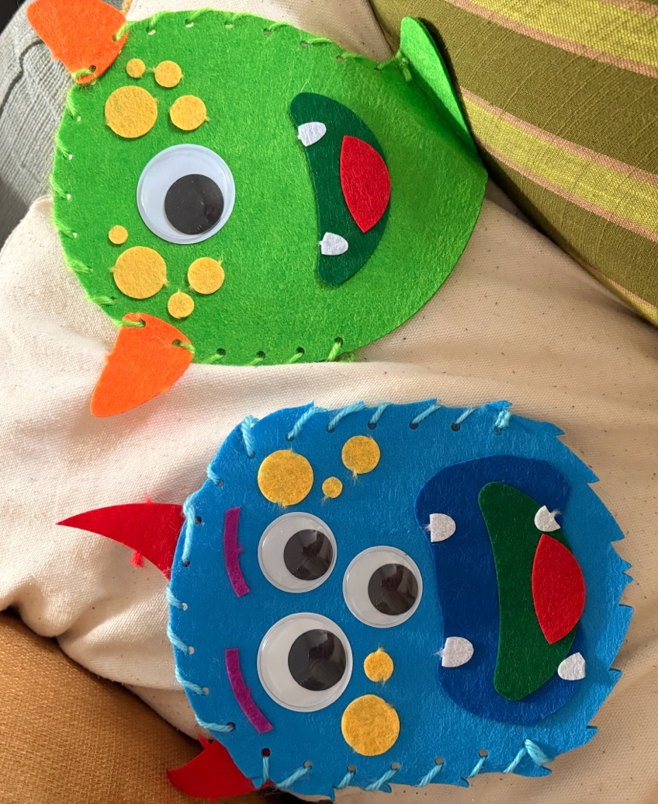
Atodiadau

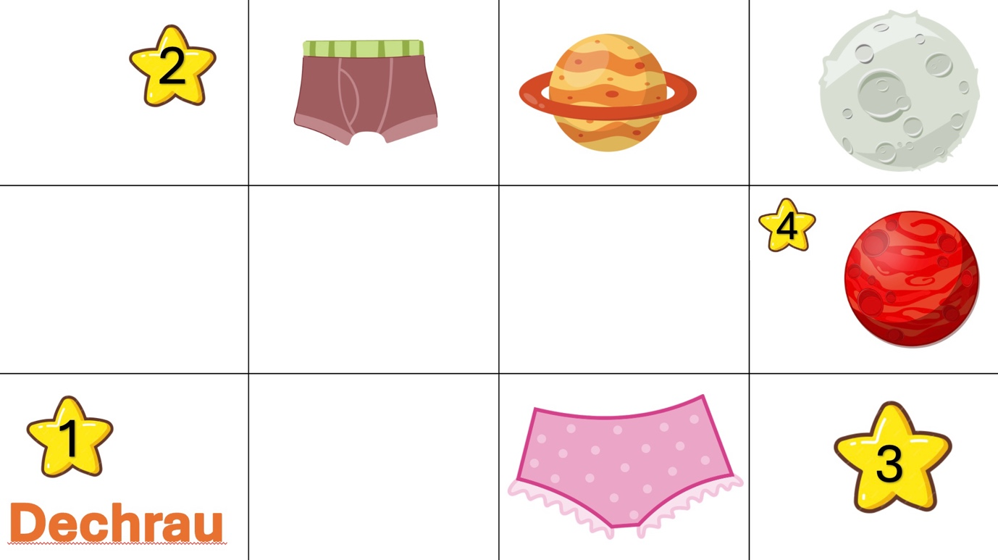

Taith Pants i’r gofod
Caglwch yr pants ac glaniwch ar yr lleuad...
Cychwyn ar yr dechrau
- Symydiwch ymlaen 3 sgwâr
- Troi i’r dde...beth allwch chi casglu?
- Yna, teithiwch i lawr 2 sgwâr
- Symundwch i’r dde...beth allwch chi casglu?
- Teithiwch i’r dde unwaith
- Symudiawch lan 2 sgwâr...glaniwch ar yr lleuad!

Taith casglu ser
Caglwch yr ser yn trefn ar eich taith i’r gofod...
Cychwyn ar yr dechrau
- Teithiwch i fyny 2 sgwâr...beth allwch chi gasglu?
- Yna, trowch i’r dde a teithio 2 sgŵar (glaniwch ar yr planed!)
- Nesaf, teithiwch lawr 1 sgwar
- Symuiwch i’r dde unwaith...beth allwch chu casglu?
- Nesaf, symudwch lawr un sgwar...beth allwch chi casglu?
- Symud i’r chwith am 1 sgwar
- Teithiwch lan 2 gwaith
- Yn olaf, glaniwch ar yr lleuad gyda 1 cam i’r dde!

Gair Cymraeg | Gair Saesneg | Ystyr
Lleuad | Moon | Y lloeren sy’n troi o gwmpas y Ddaear
Ymlaen | Forward | Symud ymlaen
Casglu | Collect | Cymryd pethau ar y ffordd
Yn ol | Back | Symud yn ôl
Troi i’r dde | Turn to the right | Troi i ochr dde
Troi i’r Chwith | Turn to the left | Troi i ochr chwith



